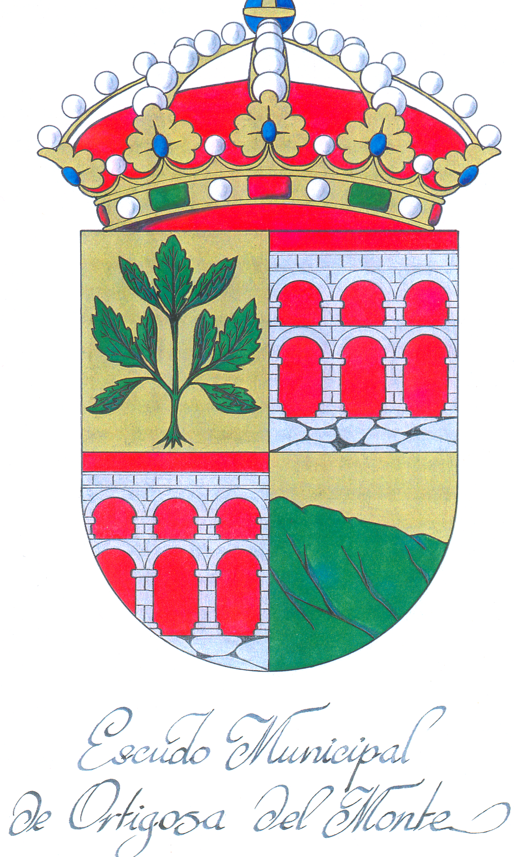

Descripción:
Escudo cuartelado, el primero de oro con una ortiga de sinople, segundo y tercero, de gules con un acueducto de dos órdenes, de plata, mazonado de sable y puesto sobre diez peñascos de plata, cuarto, de oro con monte de su color. Timbrado de la Corona Real Española.

